Задание №1. Выполнение абстрактно-декоративной объемно-пространственной композиции.
Материалы: масло, акрил, темпера.
Формат: холст/грунтованный картон – формат 50х70 см.
Техника на выбор: роспись, витраж, фреска, мозаика, сграффито. Выполнение поисковых эскизов перед началом работы, разработка композиционного и цветового решения абстрактно-декоративной объемно-пространственной композиции.
Работа высылается в виде 1-2 фото самой работы при хорошем освещении и в виде одного фото в работы, размещенной в интерьере как готового композиционного решения пространства.
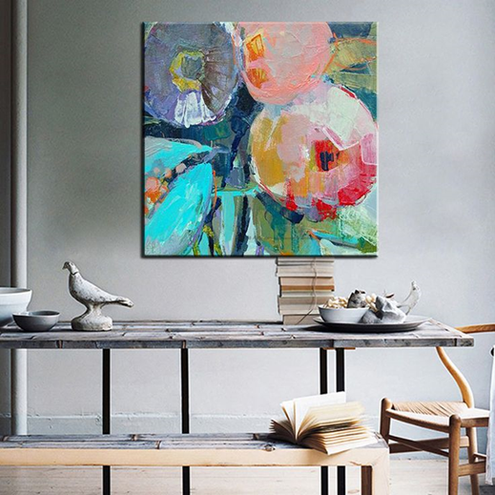
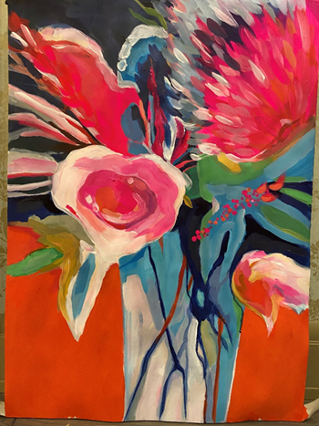
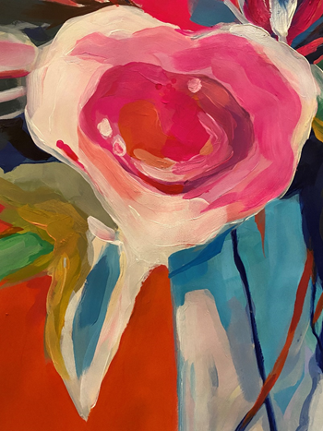
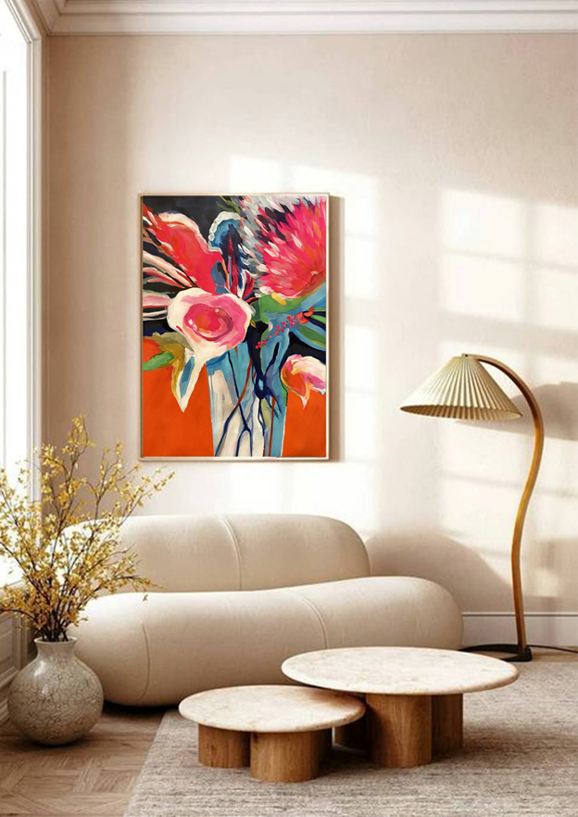
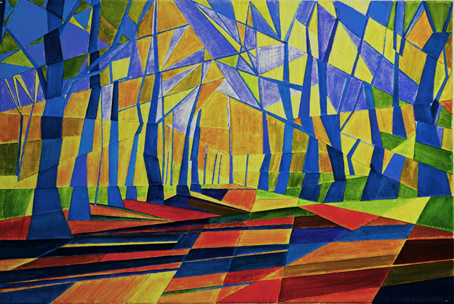
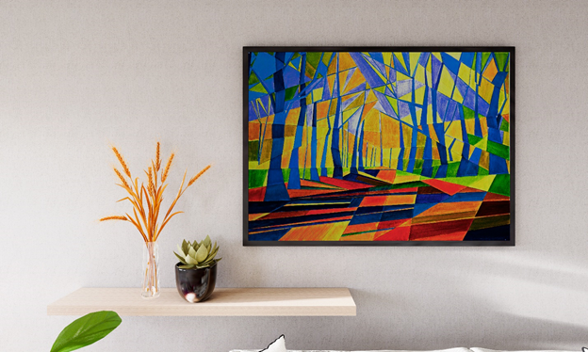
Задание №2. Выполнение копии картины художника-абстракциониста XX века (В.В. Кандинский, М.Ф. Ларионов, К.С. Малевич (кроме картины «Черный квадрат»), Пит Мондриан).
Материалы: масло, акрил, темпера.
Формат: холст/грунтованный картон – формат 30х40 см.
Работа высылается в виде 1-2 фото самой работы при хорошем освещении.
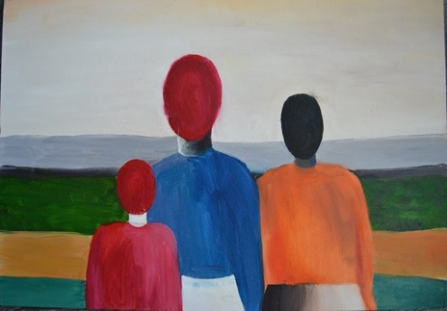
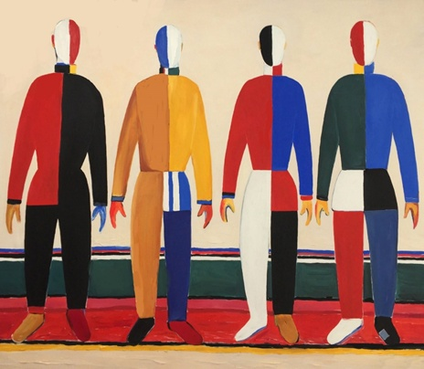
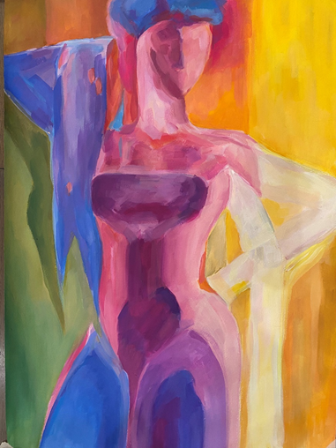
Задание №3. Составить презентацию с мультимедийным материалом по одной из предложенных тем (не менее 15 слайдов). Работа сдается в формате PDF.
- Области применения декоративных живописных решений в дизайне.
- Декоративная живопись и декоративно-прикладное искусство.
- Типология приемов декоративной живописи.
- История развития декоративной живописи.
- Значение декоративной живописи для прочих живописных направлений.
- Декоративная фигура натурщика.
- Многоярусный декоративный натюрморт.
- Декоративная композиция на сближенных цветах.
- Декоративная композиция на дополнительных цветах.
- Техники декоративной живописи.
- Несложный натюрморт из нескольких предметов.
- Натюрморт с выраженным композиционным центром.
- Декоративный пейзаж.
- Декоративный автопортрет.
- Декоративная фигура в интерьере.
В презентации должно быть больше творческого подхода в оформлении, больше разнообразных визуальных концепций – уделяйте графическому оформлению презентаций столько же внимания, сколько и анализу текстового содержания.

